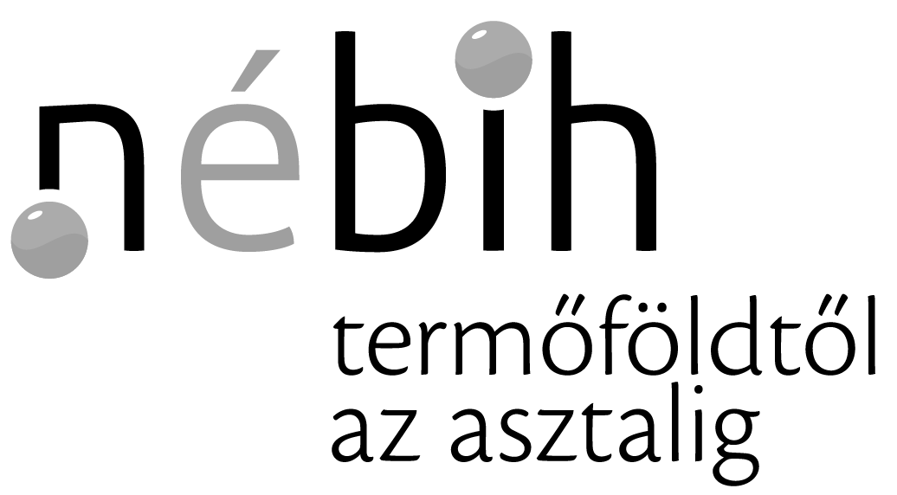
Nemzeti Élelmiszerlánc-biztonsági Hivatal
Ikt. sz.: 8020/ /2025
Tárgy: állatlétszám csökkentésének elrendelése – szlovákiai RSzKF
Ügyintéző: dr. Terjék Zsolt
Elérhetőségek: ojk@nebih.gov.hu
Hivatkozási szám:

Országos Járványvédelmi Központ
1024 Budapest, Keleti Károly utca 24.
portal.nebih.gov.hu

Győr-Moson-Sopron
Vármegyei Kormányhivatal

Vármegyei Főállatorvosa
részére
Ez a levél kizárólag elektronikus úton kerül megküldésre

Tisztelt Vármegyei Főállatorvos Úr!

A 2025. március 21-én a szlovákiai Medve, Csiliznyárad és Baka településeken található szarvasmarha-állományokban megállapított ragadós száj- és körömfájás (RSzKF) betegséggel kapcsolatban a kitörések 10 kilométeres körzetében illetve Szlovákia Győr-Moson-Sopron vármegyével közös határszakaszától számított 10 kilométer szélességű határsávban beazonosításra került, a betegségre fogékony faj(oka)t (szarvasmarha, juh, kecske és sertés) tartó gazdaságokban az állatállomány létszámának csökkentését és zártan tartását (kitörések körzete) illetve legeltetési tilalmat (határsáv) rendelek el az alábbiak szerint.

- A szlovákiai kitörések 10 kilométeres körzetébe eső települések a mellékelt táblázat „Kitörés” munkalapján szerepelnek.

Ezen települések teljes közigazgatási területén található összes sertésállomány összes egyedét 2025. március 31-ig le kell vágni. Az állatok tulajdonosai a még nem vágásérett illetve nem vágási céllal tartott állatok piaci értéke mértékéig kártalanításra jogosultak.
Azokban a tenyészetekben, ahol az állatok házi vágása a jelzett időpontig megoldható, a házi vágás engedélyezhető, amennyiben annak időpontját a tartó előzetesen bejelenti a területileg illetékes járási hivatalba. A házi vágások alkalmával minden levágott állatból mintát kell venni a RSzKF betegség kizárására.
Azokban a tenyészetekben, ahol az állatok házi vágása nem végezhető el a jelzett időpontig, ott a sertések levágását arra kijelölt vágóhídon kell elvégeztetni. Az erre a célra kijelölt vágóhidat és az elszállítást végző jármű tulajdonosát a feladat elvégzése érdekében aktív közreműködésre kell kötelezni, a közreműködéssel okozott kár mértékéig kártalanítás megfizetése mellett. A kártalanítás összege a vágóhíd esetében a levágott állatok húsának forgalmi értékével csökkentendő. A vágóhídi vágások során a 3. pontban leírt eljárásrend szerint a levágott állatokból mintát kell venni a RSzKF betegség kimutatásának céljából.

A szlovákiai kitörések 10 kilométeres körzetében a sertéstől eltérő, RSzKF-ra fogékony állatok esetében az állatokat legalább 2025. április 7-ig zártan kell tartani, azok sem legelőre, sem karámba, sem kifutóba nem engedhetők ki, etetésüket és itatásukat is zárt körülmények között kell végezni. Ezen fajok esetében is lehetőség van vágóhídon elvégzett levágatás engedélyezésére. A levágott, még nem vágásérett illetve nem vágási céllal tartott állatok piaci értéke mértékéig azok tulajdonosai kártalanításra jogosultak. Az így levágatott állatokból a 3. pontban leírt eljárásrend szerint mintát kell venni RSzKF vizsgálat céljára.

A szlovák határ 10 kilométeres sávjába eső, de a szlovák kitörések korlátozás alá eső területeivel nem érintett települések a mellékelt táblázat „Határsáv” munkalapján találhatóak.

Ezen települések teljes közigazgatási területén mindenfajta RSzKF-ra fogékony állatfaj esetében legalább 2025. április 7-ig legeltetési tilalmat kell elrendelni.

Ezen a területen is lehetőség van a sertés házi-, a többi fogékony faj esetében vágóhídon elvégzett levág(at)ására. A nem vágási céllal tartott állatok piaci értéke mértékéig azok tulajdonosai kártalanításra jogosultak.

Az elvégzett vágások során a 3. pontban leírt eljárásrend szerint a levágott állatokból mintát kell venni a RSzKF betegség kimutatásának/kizárásának céljából.

- A mintázandó állatok számát a következőképpen kell meghatározni:
- amennyiben a teljes állatlétszám 50 vagy annál kevesebb, minden levágott állatból mintát kell venni
- amennyiben a levágott állatok száma meghaladja az 50-et, a mellékelt prevalencia táblázat alapján kell a mintaszámot kiszámolni a következők szerint:
  - a táblázatból az „Állomány összlétszáma” és a „2%” oszlopokat kell felhasználni
  - az „Állomány összlétszáma” oszlopban a tényleges létszámhoz legközelebb eső, annál nagyobb számot tartalmazó sorban kell megkeresni a „2%” oszlopból a hozzá tartozó értéket, ez lesz a mintaszám az adott levágott létszámra vonatkoztatva

Víruskimutatás céljára minden mintázandó állatból egy darab natív és egy darab EDTA-s vérmintát kell venni, és azt a Nébih Állategészségügyi Diagnosztikai Igazgatóságára beküldeni. A vérvizsgálatok állami költségre történnek.

Budapest, 2025. március 24.

Üdvözlettel:

Dr. Lorencz András h.

igazgató főállatorvos

az Országos Járványvédelmi Központ vezetője

